Outil de repérage des besoins des élèves

Guide de passation Evaluation FRANCAIS Ce1

**Comprendre et s’exprimer à l’oral**

**Compétences du socle:**

Ecouter pour les comprendre des messages oraux ou des textes lus par un adulte.

Pratiquer avec efficacité trois formes de discours attendues : raconter, décrire, expliquer.

Participer avec pertinence (en adoptant les règles usuelles de la conver­sation ; en restant dans le propos) à un échange : questionner, répondre à une interpellation, exprimer une position personnelle.

**Exercice 1**Lire l’histoire ***Le chapeau magique*** puis poser les questions de compréhension

Jules est un drôle de bonhomme, tout grand, tout maigre et moustachu. Il habite une petite chambre, là-haut, sous les toits, avec Théodule, son ami le chat.

Un jour, il trouve sur sa table un chapeau fleuri !

-Qu’est-ce que c’est que ça ? dit-il, et il ajoute : Personne n’a pu oublier ce chapeau chez moi, il est donc venu tout seul… C’est sûrement un chapeau magique !

Alors Jules met le chapeau sur sa tête, il le tourne trois fois dans un sens, trois fois dans l’autre et il ferme les yeux en murmurant :

-J’aimerais bien avoir un pommier dans ma chambre.

Quand Jules ouvre les yeux, le pommier est dans sa chambre.

-C’est merveilleux ! dit Jules.

-C’est merveilleux ! pense Théodule.

L’après-midi, Tante Caroline vient voir Jules.

-Qu’est-ce que c’est que ce pommier ? s’écrit-elle.

Jules essaye de lui expliquer.

-Mais tu es complètement fou, dit Tante Caroline.

Avec ce chapeau magique tu aurais pu avoir un sac plein d’argent !

-J’y penserai, répond Jules, j’y penserai !

Exemple de questions à poser :

* Où habite Jules ?
* Qui est Théodule ?
* Pourquoi Jules pense-t-il que le chapeau est magique ?
* Que demande Jules au chapeau magique ?
* Si Tante Caroline avait eu le chapeau, qu’aurait-elle demandé ?

**Exercice 2 :** Afin d’évaluer l’oral, vous pouvez partir d’un dilemme moral proposé par les fiches Eduscol :

En voici un exemple :

*Julie fait ses courses dans une grande surface et met six bouteilles d’eau dans son caddy. Arrivée à la caisse, elle oublie de présenter les bouteilles. Sur le chemin de la sortie, elle se rend compte qu’elle n’a pas payé.*

Autre possibilité proposée par Eduscol :

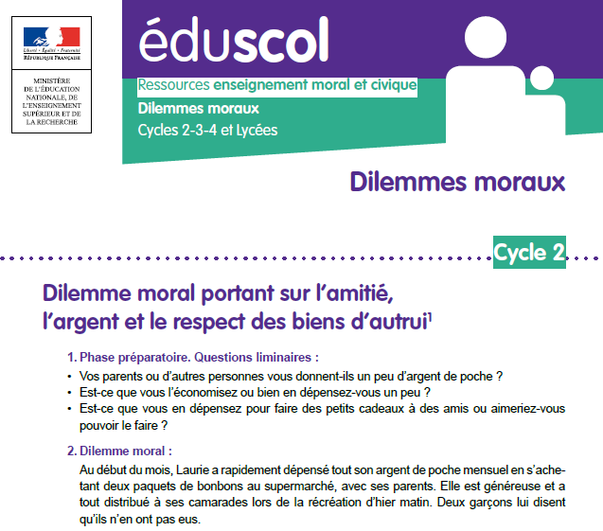 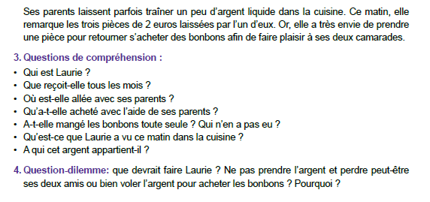

Ces dilmnes moraux permettront d’évaluer  certaines compétences orales attendues en cycle 2

• écouter pour les comprendre des messages oraux lus par un adulte ;

• pratiquer avec efficacité une des formes de discours attendues : expliquer ;

• participer avec pertinence à un échange : questionner, répondre à une interpellation, exprimer

une position personnelle (accord ou désaccord, avis, point de vue, etc.).

**Lire et comprendre l’écrit**

**Compétences du socle:**

Identifier des mots rapidement : décoder des mots inconnus, reconnaître des mots fréquents et des mots irréguliers mémorisés

Lire et comprendre en autonomie des textes inconnus adaptés à la maturité et à la culture scolaire

Lire seul une consigne et comprendre ce qui est attendu

Lire à haute voix et avec fluidité (Rappel : MCLM (mots correctement lus par minute) Niveau CE1 > au moins 70 mots.)

**Exercice 3 :** Lecture de mots (maitrise de quelques CGP) *observation, accompagnement, documentaire, araignée, correspondance, ressembler.*

**Exercice 4 et exercice 5** : Comprendre l’écrit



Conjugue le verbe entre parenthèse au présent

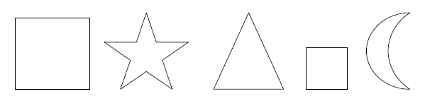



**Exercice 6** : Lis le texte suivant à haute voix et réponds aux questions

***Celui du milieu***

J’ai un grand frère et une petite sœur. Moi je suis « celui du milieu ».

Il n’y a rien d’intéressant à faire avec ma sœur et mon frère ne me trouve pas intéressant...

* Je vais faire une course avec le grand, dit papa.

Et à moi, il dit que je suis trop petit.

Et si je demande aussi de la bouillie comme ma petite sœur, maman rit et dit que je suis trop grand.

Mais j’ai un copain qui ne connaît ni mon frère ni ma sœur. On joue, on se parle et avec lui, je ne suis pas « celui du milieu ». Je suis « moi ! » tout simplement.

Jeanne-Marie Pubellier, *Celui du milieu*, Edition La Farandole.

1. Quel est le titre de ce texte ?
2. Quel est l’auteur de ce texte ?
3. Replace les mots au bon endroit. Attention, il y en a un de trop !
4. Pourquoi papa ne l’emmène-t-il pas faire les courses ?
5. Avec qui se sent-il bien ?

**Ecrire et comprendre le fonctionnement de la langue**

**Compétences du socle:**

Rédige un petit texte cohérent, organisé et ponctué correctement

Connait quelques irrégularités orthographiques, Connait la valeur sonore de certaines lettres (muette, s du pluriel), Sait orthographier quelques mots invariables, Marque l’accord en nombre au sein du GN

Identifier un verbe conjugué et un verbe à l’infinitif, repérer le sujet de la phrase, identifier les noms et les déterminants, transposer une phrase à la forme négative.



**Exercice 7 :** Ecris deux ou trois phrases pour expliquer ce qui se passe au printemps :

**Exercice 8 : Dictée proposée**

*Léo aide toute sa famille à préparer le voyage.*

*Elle aime toujours jouer avec les chats de son voisin.*